MINISTÈRE DES RESSOURCES NATURELLES ET DES FORÊTS

DEVIS TECHNIQUE
PROJET N° DEC-2025-002

MANDAT DE SERVICES PROFESSIONNELS EN HYDROGÉOLOGIE

FORAGE ET OBTURATION DES PUITS D’OBSERVATION SUR LES PÉPINIÈRES FORESTIÈRES PUBLIQUES

PRÉPARÉ PAR : STÉPHANIE HOUDE, AGR.
DATE : 18 SEPTEMBRE 2025

Spécialité
Firme spécialisée en hydrogéologie

Contexte et description du projet
Un précédent mandat de révision du protocole de suivi de la qualité de l’eau souterraine sur les pépinières forestières publiques a permis de conclure que les installations de suivi de ces dernières étaient désuètes. La construction a été évaluée comme sommaire et ne répondant plus aux pratiques actuelles telles que définies par le cahier 3 du Guide d’échantillonnage des eaux souterraines : le tubage est trop haut et fragile pour permettre l’entretien, le PVC est directement enfoncé dans le sol sans sable filtrant, laissant une interface avec l’aquifère. L’infiltration de sédiments fins et le risque de colmatage sont donc importants. L’absence d’un bouchon de bentonite est suspectée, ce qui favorise l’écoulement de l’eau de surface le long du tube vers les crépines, faussant ainsi la représentativité du niveau de l‘eau souterraine, ainsi que sa composition chimique. Ces puits doivent donc être obturés conformément à l’article 20 du Règlement sur le prélèvement des eaux et leur protection afin de supprimer le lien hydraulique entre la surface et la nappe d’eau souterraine, qui peut faciliter la diffusion d’un éventuel contaminant.
En accord avec les recommandations du rapport du mandat précédent, il est souhaité d’obturer les puits d’observation actuellement en utilisation et de forer des nouveaux puits d’observation aux emplacements déterminés par ce mandat. Des installations aux normes actuelles permettront d’optimiser le suivi de la qualité de l’eau sur les pépinières forestières publiques. La Direction de l’expertise et de la coordination demande des offres de services professionnels de la part de consultants en hydrogéologie pour les services nécessaires à la bonne réalisation des travaux mentionnés. L’adjudicataire devra fournir tous les services habituellement requis pour ce type de projet.

Envergure du mandat
Le mandat comprend les activités suivantes :
- Préparation et planification des travaux de forage et d’obturation
  - Consultation des rapports d’étude du précédent mandat;
  - Coordination et respect des normes réglementaires;
  - Services requis pour et durant l’appel d’offres;
    - Rédaction des plans et devis de construction et estimation des coûts (75 % d’avancement);
    - Rédaction des plans et devis de construction finaux et estimation des coûts (100 % d’avancement);
    - Réponses aux questions et préparation des addendas (le cas échéant) durant la publication de l’appel d’offres;
- Services requis durant les travaux de forage et d’obturation
  - Surveillance du chantier;
  - Services en hydrogéologie;
- Services requis après les travaux de forage et d’obturation
  - Mise en service des puits;
  - Acceptation finale des travaux;
  - Fournir les informations pertinentes sur les nouveaux puits d’observation et les forages réalisés dans un rapport par pépinière (6 rapports).
Toutes préparations ou activités connexes nécessaires pour obtenir les résultats mentionnés ou visés doivent être considérées comme partie intégrante du contrat.
Le soumissionnaire doit prendre note que cette description n’est aucunement limitative et n’est mentionnée que pour indiquer l’essentiel des services nécessaires pour obtenir le résultat attendu. Le soumissionnaire doit prendre note que les activités énoncées peuvent être exécutées dans un ordre différent de celui présenté, selon le contexte du projet.

Localisation
La partie du mandat qui consiste en la surveillance des travaux se déroulera à même le site des six pépinières publiques :
Pépinière de Berthier | 1690, Grande-Côte, Berthierville (Québec) J0K 1A0
Pépinière de Grandes-Piles | 210, route 155, Grandes-Piles (Québec) G0X 1H0
Pépinière de Normandin | 134, chemin Alfred Villeneuve, Normandin (Québec) G8M 4S6
Pépinière de Sainte-Luce | 240, rang 2 Ouest, Sainte-Luce (Québec), G0K 1P0
Pépinière de Saint-Modeste | 410, rue Principale, Saint-Modeste (Québec), G0L 3W0
Pépinière de Trécesson | 164, chemin de la pépinière, Trécesson (Québec) J0Y 2S0

Les emplacements approximatifs des puits à forer ont été déterminés dans une étude précédente. Ces emplacements devront être respectés, mais les puits devront être forés en tenant compte des contraintes sur le terrain (ex. : présence d’un chemin, d’une conduite ou autres).
Une liste d’emplacements des puits à obturer sera fournie au prestataire de services.

Description du mandat
Lors de la réalisation du mandat, les services rendus doivent permettre d’atteindre les objectifs suivants :
- Assurer un suivi précis et conforme aux normes (cahier 3 du Guide d’échantillonnage des eaux souterraines) de la qualité de l’eau souterraine sur les six pépinières forestières publiques par le forage et la mise en service des puits d’observation construits aux emplacements déjà recommandés.
- Respect de la réglementation et de l’environnement par l’obturation des puits d’observation désuets (article 20 du Règlement sur le prélèvement des eaux et leur protection).

Préparation et planification des travaux

Consultation des rapports d’étude du précédent mandat
En 2022, une entreprise spécialisée en hydrogéologie a été mandatée par le ministère des Ressources naturelles et des Forêts (MRNF) pour réviser les protocoles de suivi de la qualité de l’eau souterraine sur les six pépinières forestières publiques.
Six études des sites ont été effectuées en tenant compte du contexte géologique, du contexte d’occupation, de l‘inspection des points d’eau souterraine et de surface ainsi que des sources et récepteurs potentiels de contamination. À l’issue de cette démarche, des nouveaux emplacements de puits d’observation ont été recommandés ainsi que l’obturation de l’ensemble des puits existants.
Ces études et rapports sont fournis en annexe afin que l’adjudicataire prenne connaissance de la mise en contexte et du contexte hydrostratigraphique de chaque pépinière ainsi que des emplacements recommandés pour les puits d’observation.
L’adjudicataire devra s’assurer que les actions soient planifiées en fonction des classes d’eau souterraines (types II et III) et que d’autres validations mentionnées dans les rapports soient effectuées.

Coordination et respect des normes réglementaires
L’adjudicataire devra collaborer et coordonner les activités de façon à réaliser le projet dans les délais fixés. Cette coordination peut être requise à toutes les étapes de la réalisation du mandat et couvre, entre autres, les éléments suivants :
- Convocation et tenue d’une rencontre de démarrage;
- Convocation et tenue de toute réunion regroupant tous les intervenants aux moments opportuns et nécessaires;
- Coordination des activités de tous les intervenants nécessaires à la réalisation du projet;
- Communication de l’état d’avancement des travaux régulièrement au chargé de projet du MRNF;
- Participation à des rencontres à la demande du chargé de projet du MRNF.
L’adjudicataire devra s’assurer du respect de l’ensemble des normes ou dispositions réglementaires qui peuvent s’appliquer à tous les paliers législatifs (fédéral, provincial, municipal, etc.). À titre d’exemple, voici une liste non exhaustive de ce qui pourrait être à considérer :
- Loi sur la qualité de l’environnement
- Règlement sur le prélèvement des eaux et leur protection
- Règlement sur le captage des eaux souterraines
- Régime transitoire de gestion des zones inondables, des rives et du littoral
- Règlement sur l’encadrement d’activités en fonction de leur impact sur l’environnement
- Réglementation municipale concernant l’environnement
- Réglementation et législation fédérale concernant l’environnement

Services requis pour et durant l’appel d’offres de construction

Rédaction des plans et devis de construction et estimation des coûts (75 % d’avancement)
Les plans et devis préliminaires (75%) sont soumis à la Direction de l’expertise et de la coordination et aux pépinières pour approbation avant leur finalisation. L’objectif est de valider que le tout correspond aux recommandations du mandat précédent, en plus de considérer les contraintes opérationnelles.
En collaboration avec des responsables désignés de chaque pépinière, l’adjudicataire sera responsable de vérifier les enjeux opérationnels relatifs aux emplacements ciblés pour déterminer l’emplacement final de chacun des puits d’observation. Les emplacements fournis dans le rapport précédent sont des indications générales, mais ne fournissent pas l’emplacement final sur le terrain qui tient compte, par exemple, de la présence des chemins ou d’un bâtiment.
L’adjudicataire est également responsable de valider que la machinerie requise pour le forage puisse accéder aux différents emplacements mentionnés et devra proposer des emplacements alternatifs en cas de problème d’accès.
Quant à l’obturation des puits existants, l’adjudicataire est également responsable de vérifier l’accès de la machinerie à ceux-ci et de proposer des solutions en cas de problème d’accès, en collaboration avec les responsables désignés de chaque pépinière. Les dommages à la végétation doivent être minimisés.
Les services requis de l’adjudicataire à cet effet couvrent, entre autres, les éléments suivants :
- Les plans préliminaires à 75 % d’avancement;
- Un devis sommaire;
- L’estimation de coûts de réalisation du projet et un échéancier de réalisation préliminaire.

Rédaction des plans et devis de construction finaux et estimation des coûts (100 % d’avancement)
Suivant l’approbation de la Direction de l’expertise et de la coordination, les plans et devis définitifs (100 %) sont préparés.
Les services requis de l’adjudicataire à cet effet couvrent, entre autres, les éléments suivants :
- La révision des plans et devis préliminaires et la préparation des plans, des dessins, des devis et de tout autre document requis pour la publication d’un appel d’offres et pour la réalisation des travaux;
- La révision des plans et devis définitifs, si requis, à la suite des commentaires émis;
- La préparation de l’estimation détaillée des coûts de réalisation du projet, sous la forme d’un bordereau de quantité avec prix unitaires estimés, ainsi que la révision de l’échéancier;
- La collaboration à la préparation des documents d’appel d’offres (pour la réalisation des travaux), si nécessaire.

Réponses aux questions et préparation des addendas (le cas échéant) durant l’appel d’offres

Durant le déroulement du processus d’appel d’offres pour les travaux de forage et d’obturation, il est attendu de l’adjudicataire que celui-ci soit présent en appui au ministère, notamment mais sans s’y limiter, pour répondre à des questions des potentiels soumissionnaires, rédiger des addendas, etc.
Il pourra également être impliqué dans l’analyse des soumissions reçues à la suite de l’appel d’offres et la formulation des recommandations appropriées quant à leur acceptabilité, leur rejet et l’octroi du contrat d’exécution des travaux.
Cette partie du mandat devra être facturée à taux horaire, selon le taux soumis au bordereau de prix. Lors de la facturation, l’adjudicataire devra justifier chaque heure travaillées sur cette étape, et ne pourra facturer que le nombre d’heures réelles travaillées. Le Ministère estime le nombre d’heure nécessaire à la réalisation de cette étapes à un maximum de 15 heures. Il s’agit d’une estimation et il ne s’agit pas d’un engagement de la part du Ministère. Il se pourrait qu’aucune heure ne soit utilisée ni facturée, notamment dans le cas où il n’y aurait pas de question en cours d’AOP, ou que les questions soient dû à des erreurs ou omissions de l’adjudicataire. Si des questions sur les plans et devis ou sur les documents d’AOP sont reçues en cours d’AOP, et qu’elles découlent d’erreurs ou d’omissions de l’adjudicataire, ce dernier devra répondre aux questions et préparer la modifications des documents, mais ne pourra pas les facturer sur les heures prévues à cette étape. De telles modifications ou réponses doivent être inclues à la partie forfaitaire du contrat. S’il advenait que le total des 15 heures maximal était atteint, et qu’un nombre d’heure en plus était nécessaire, l’adjudicataire devra informer le Ministère de l’atteinte des 15 heures, et attendre l’autorisation avant de travailler davantage sur cette étape.

Services requis durant les travaux

Surveillance du chantier
L’adjudicataire devra assurer la surveillance du chantier afin de s’assurer du bon déroulement des opérations et de la qualité des travaux de forage et d’obturation. L’adjudicataire doit s’assurer que le nettoyage du chantier, en incluant l’évacuation d’éventuels matériaux de rebuts, soit réalisé.
L’adjudicataire a la responsabilité de minimiser les dommages à la végétation durant les travaux, notamment pour l’accès de la machinerie aux puits existants qui peuvent être difficiles d’accès ainsi que pour les nouveaux puits qui se situent en présence ou à proximité de végétation mature ou de milieux sensibles. Ce travail de planification des accès doit s’effectuer en collaboration avec la pépinière.
La présence de roc est suspectée à la pépinière de St-Modeste. L’adjudicataire aura la responsabilité de coordonner les travaux selon cette contrainte, notamment avec l’entrepreneur en forage, mais également avec la pépinière pour, par exemple, un éventuel besoin en eau.
L’adjudicataire a l’autorité requise pour rejeter tout travail qui n’est pas conforme aux normes et aux bonnes pratiques pour le forage et pour l’obturation de puits d’observation. L’adjudicataire s’engage à aviser rapidement le chargé de projet du MRNF d’un rejet de travail non-conforme.

Services en hydrogéologie
L’hydrogéologue devra accomplir toutes les tâches nécessaires à la construction d’un puits d’observation selon les règles de l’art, en incluant et sans s’y limiter :
- Assurer la description des sols au cours du forage;
- Prélever les échantillons requis;
- Déterminer la profondeur de l’ouvrage et les autres particularités de construction à partir des informations apportées au cours du forage et celles fournies dans les différents rapports, pour répondre au besoin de suivi de la qualité de l’eau souterraine.

Services requis après les travaux

Mise en service des puits
Après la construction d’un puits, un développement par pompage-pistonnage doit être réalisé par l’hydrogéologue, afin de retirer les particules fines introduites lors de la construction et ainsi redonner à la formation aquifère sa conductivité hydraulique naturelle. Toute autre action nécessaire à la mise en service du puits doit être effectuée par l’adjudicataire.
Un rapport de la mise en service des puits pourra être inclus aux livrables si jugé pertinent par l’hydrogéologue.

Acceptation finale des travaux
L’adjudicataire doit procéder à la validation et à l’acceptation finale des travaux réalisés sous sa supervision en termes de qualité de la construction, de conception et des matériaux utilisés, selon les règles de l’art et le cahier 3 du Guide d’échantillonnage des eaux souterraines.
L’adjudicataire doit également confirmer l’obturation des puits conformément à la réglementation applicable.

Fournir les informations pertinentes sur les nouveaux puits d’observation
L’adjudicataire devra rassembler dans un document (un par pépinière) toutes les informations pertinentes sur les nouveaux puits d’observation et le forage, par exemple et sans s’y limiter :
- Plans de conception finaux;
- Emplacements géoréférencés;
- Rapports de forage;
- Profondeurs;
- Crépines;
- Description des sols;
- Confirmation d’obturation des anciens puits;
- Toute autre information pertinente.

Annexes

Quantités de puits à forer et à obturer par pépinière
 | BV | GP | MO | LU | NO | TR | Total
Puits à forer | 14 | 14 | 6 | 9 | 16 | 8 | 67
Puits à obturer* | 9 | 12 | 13 | 13 | 14 | 11 | 72
Classe d’eau souterraine suspectée | III | III | II | II | II | II | -
*Contingence de 10 % à prévoir pour des puits non-inspectés dans le mandat précédent.

Photos
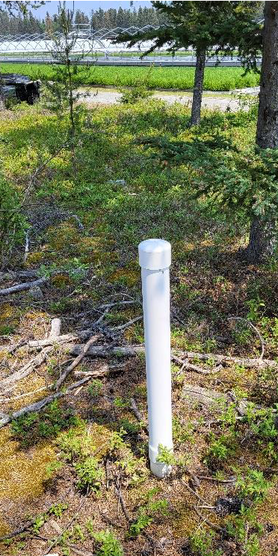 | 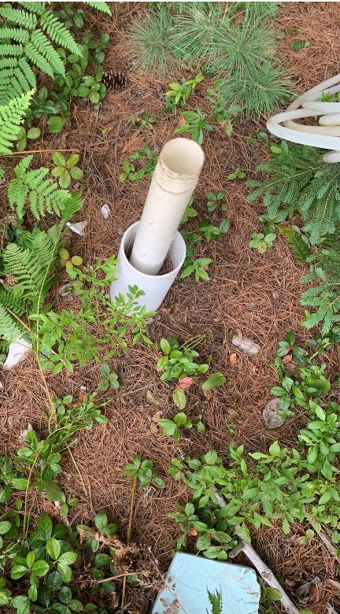
Exemple de puits d’observation typiques des pépinières publiques (à obturer), avec et sans le couvercle protecteur (photo : Maximilien Delestre, Englobe, 2023).

Emplacements des puits à forer et à obturer
 | À forer | À obturer
Berthier
Grandes-Piles
St-Modeste
Ste-Luce
Normandin
Trécesson

